**СОДЕРЖАНИЕ**

1. Информация об опыте работы
2. Технология опыта работы
3. Описание опыта работы
4. Результативность
5. Литература
6. Приложения
7. **Информация об опыте работы по теме: «Песочная терапия, как средство коррекции речи у детей с ограниченными возможностями здоровья.»**

Нарушение речи у детей с ограниченными возможностями здоровья имеют сложную структуру, они разнообразны по своим проявлениям, механизмы и требуют дифференцированного подхода к их коррекции. Логопедические методики коррекции на протяжении уже многих десятилетий остаются почти неизменными. Тем интереснее осваивать новые педагогические технологии, искать инновационные формы по оказанию логопедической помощи детям с ограниченными возможностями здоровья. Так, логопедические задания могут сочетаться с элементами песочной игротерапии.

Песочная терапия – одна из разновидностей игровой терапии. Принцип «терапии песком» был предложен Карлом Густавом Юнгом, основателем аналитической терапии. Естественная потребность ребенка «возиться» с песком, определяет возможности использовать песочницу в своей работе не только психотерапевту, но и логопеду. Как правило, первые контакты детей друг с другом – в песочнице. Это традиционные игры с песком. Песочную терапию можно использовать в работе с детьми, начиная с трех лет. Помимо общепринятых направлений в работе по коррекции нарушения речи у детей логопатов, мы используем на логопедических занятиях элементы песочной терапии. Ребенок копает, лепит, рисует на песке, создает на нем отпечатки, что-то говорит… Основная деятельность дошкольника – игра. В ней он познает себя и окружающий мир. Личность каждого ребенка уникальна. «Песочная терапия» - одна из техник, которая позволяет раскрыть индивидуальность каждого ребенка, разрешить его психологические затруднения, развить способность осознавать свои желания и возможность их реализации.

При корректно поставленных целях, такие игровые занятия имеют важное терапевтическое обучающее и воспитательное значение. Играя с песком, у ребенка возникает чувство безопасности, так как песочный мир – это мир под контролем.

Игры на песке - одна из форм естественной деятельности ребенка. Именно поэтому можно использовать песочницу в развивающих и обучающих занятиях. Строя картины из песка, придумывая различные истории, мы в наиболее органичной для ребенка форме передаем ему наши знания и жизненный опыт, события и законы окружающего мира. При этом мы еще и врачуем собственную Душу, усиливая своего Внутреннего Ребенка.

Большой вклад в развитие «песочной терапии» внесли отечественные педагоги - Санкт – Петербургского Института специальной педагогики и психологии, которые являются авторами ряда книг по данной теме – Грабенко Т. М., Зинкевич-Евстигнеева Т. Д. «Чудеса на песке. Песочная игротерапия», Зинкевич-Евстигнеева Т.Д., Грабенко Т.М. «Игры в сказкотерапии», Зинкевич-Евстигнеева Т.Д., Нисневич Л.А. «Как помочь "особому" ребенку», Грабенко Т. М., Зинкевич-Евстигнеева Т. Д. «Чудеса на песке: Практикум по песочной терапии».

Песок обладает свойством пропускать воду. В связи с этим, специалисты парапсихологи утверждают, что он поглощает “негативную” психическую энергию, взаимодействие с ним очищает энергетику человека, стабилизирует его эмоциональное состояние. Наблюдения и опыт показывают, что игра в песок позитивно влияет на эмоциональное самочувствие детей и взрослых, и это делает его прекрасным средством для развития и саморазвития ребенка.

Игра с песком как консультативная методика была описана английским педиатром Маргарет Ловенфельд в 1939 году. В игровом помещении созданного ею Лондонского Института Детской Психологии она установила два цинковых подноса, один наполовину наполненный песком, а другой водой, и формочки для игры с песком. Игрушки “жили” в коробке. Маленькие пациенты института использовали игрушки в игре с песком, а коробки с песком они называли “миром”. Поэтому М.Ловенфельд назвала свой игровой метод “мировой методикой”.

1. **Технология опыта работы.**

Технология песочной терапии многофункциональна, она позволяет одновременно решать задачи диагностики, коррекции и развития речи. Сам же ребенок решает задачи самовыражения, самосознания и развивает самооценку, учится работать в коллективе.

**Цель работы:** изучить возможности использования песочной терапии, как средства коррекции речи у детей с ограниченными возможностями здоровья.

**Объект опыта:** песочная терапия, как средство коррекции.

**Предмет опыта:** песочная терапия в коррекция речи детей с ограниченными возможностями здоровья.

**Гипотеза:** использование песочной терапии , как средства коррекции речи у детей с ограниченными возможностями здоровья.

Игра на песке с фигурками особенно плодотворна в работе с детьми, которые никак не могут выразить свои переживания. Дети с заниженной самооценкой, повышенной тревожностью и застенчивостью обычно охотно выбирают фигурки и переключают свое внимание. Дети же с неустойчивым вниманием весьма экспрессивны, игра дает им богатые кинестетические ощущения.

Во многих случаях игра с песком выступает в качестве ведущего метода коррекционного воздействия. В других случаях – в качестве вспомогательного средства, позволяющего стимулировать ребенка, развивать его сенсомоторные навыки.

Все игры, с использованием песочной терапии, делятся на три направления:

1. **Обучающие игры.**Такие игры направлены на развитие тактильно-кинестетической чувствительности и мелкой моторики рук. А главное ребенок говорит о своих ощущениях, тем самым спонтанно развиваем его речь, словарный запас слов, восприятие  
   различного темпа речи, высоту и силу голоса, работаем над дыханием. *Происходит развитие внимания и памяти, фонематического слуха.* Главное, идет обучение письму и чтению.
2. **Познавательные игры.** С их помощью мы помогаем познавать многогранность нашего мира.
3. **Проективные игры.** *Направлены на осуществление психологической диагностики, коррекцию и развитие ребенка.*

Как и любая другая дисциплина, терапия песком имеет свои основные **принципы:**

1. Создание естественной стимулирующей среды, в которой ребенок чувствует себя комфортно и защищено, проявляя творческую активность. Для этого необходимо подбирать задание, соответствующее возможностям ребенка. Необходимо исключить негативную  
   оценку его действий и, конечно же, поощрять его фантазию.
2. Оживление абстрактных символов: букв, цифр, геометрических фигур. Реализация этого принципа позволяет сформировать и усилить положительную мотивацию к занятиям.
3. Реальное проживание, проигрывание всевозможных ситуаций вместе с героями.

**Цели занятий**:

1.        Создание естественной стимулирующей среды, в которой ребенок чувствует себя комфортно и защищено, проявляя творческую активность.

2.        Развитие познавательных и психических процессов: восприятия (формы, цвета, целостного восприятия), памяти, внимания, мышления, воображения, пространственных представлений.

3.        Развитие фонематического слуха, автоматизация звука в слогах, словах, обучение чтению.

4.        Дифференциация, автоматизация звуков, обучение чтению и письму.

5.        Совершенствование навыков и умений практического общения, используя вербальные и невербальные средства.

6.        Развитие фантазии, наглядно-образного мышления, словесно-логического мышления, творческого и критического мышления, побуждая детей к активным действиям и концентрации внимания, способствуя проявлению эмпатии.

7.        Снижение психофизического напряжения.

8.        Актуализация эмоций.

**Задачи:**

Образовательные:

1.        Учить детей последовательно и точно передавать увиденное, с учетом развития сюжета.

2.        Обучить умению отвечать на вопросы проблемно - поискового характера.

3.        Обучить специальным движениям и их выполнение детьми.

4.        Учить выстраивать композиции на песке по образцу.

5.        Закрепить представления об окружающем мире.

Развивающие:

1.        Развивать психические процессы (внимание, память).

2.        Развивать логическое мышление.

3.        Развивать тонкие тактильные ощущения, мелкую моторику.

4.        Развивать умение действовать по инструкции.

5.        Стимулировать развитие сенсорно-перцептивной сферы, особенно тактильно-кинестетической чувствительности.

Воспитательные:

1.        Вызывать эмоционально положительное состояние, удовольствие от игр и совместной деятельности с другими детьми.

2.        Воспитать внимательное отношение к коллективу при организации групповой деятельности.

3.        Воспитывать слуховое внимание и память.

4.        Воспитывать доброту, бережное отношение ко всему живому.

5.        Совершенствовать навыки позитивной коммуникации.

6.        «Проигрывание» разнообразных жизненных ситуаций, создание композиций на песке.

**Методы и приёмы:**

* Дискуссии
* Беседы
* Игры – коммуникации
* Экологические и исторические игры
* Проективные игры
* Познавательные игры
* Рисование цветным песком
* Посыпание цветной морской солью
* Элементы сказкотерапии
* Музыкальное сопровождение

**Основные принципы игр на песке**

1.        Создание естественной стимулирующей среды, в которой ребёнок чувствует себя комфортно и защищено, проявляя творческую активность.

Для этого подбираются задания, соответствующие возможностям ребенка; формулируется инструкция к играм в сказочной форме; исключается негативная оценка его действий, идей, результатов, поощряется фантазия и творческий подход.

2.        «Оживление» абстрактных символов: букв, цифр, геометрических фигур и пр.

Реализация этого принципа позволяет сформировать и усилить положительную мотивацию к занятиям и личностную заинтересованность ребенка в происходящем.

3.        Реальное «проживание», проигрывание всевозможных ситуаций вместе с героями сказочных игр.

На основе этого принципа осуществляется взаимный переход воображаемого в реальное и наоборот. Например, оказавшись в роли Спасителя Принцессы, ребенок не только предлагает выход из ситуации, но и реально разыгрывает ее на песке с помощью миниатюрных фигурок. Так, он «на деле» убеждается в правильности или ошибочности выбранного пути.

**База проведения опыта:** ГДОУ ТО «Узловский детский сад».

**Теоретическая значимость**состоит в том, что нами были:

-   дана характеристика и определение понятия «песочная терапия»;

-   выявлены условия проведения занятий песочной терапии с целью коррекции речи у детей с ОВЗ.

**Практическая значимость** заключается в содержащиеся в нем теоретических положениях и выводах, научно-методическом обосновании и необходимости использования песочной терапии как средства моделирования, диагностики и коррекции речи.

Полученные данные могут быть использованы в процессе обучения и воспитания детей с ограниченными возможностями здоровья.

**3. Описание опыта работы**

Для организации процесса песочной терапии потребуются песочница (ящик для песка), песок, вода, коллекция миниатюрных фигурок.   
ПЕСОЧНИЦА   
Песочница представляет собой пластиковый ящик. Традиционный его размер в сантиметрах 50х 70х 8 (где 50 х 70 — размер поля, а 8 — глубина). Считается, что такой размер песочницы соответствует объему поля зрительного восприятия. Мы немало экспериментировали с размером и формой песочницы и пришли к выводу, что данный размер действительно наиболее удачен и гармоничен.   
Традиционный размер песочницы предназначен для индивидуальной работы. Когда мы переходим к групповой работе, пространство традиционной песочницы оказывается слишком малым, поэтому для групповой работы мы рекомендуем использовать песочницу размером 100 х 140 х 8 см.   
МАТЕРИАЛ  
Традиционным и предпочтительным материалом является дерево, но у нас пластик.

ЦВЕТ   
Наша песочница красивого голубого цвета. Таким образом, дно символизирует воду, а борта — небо.   
Голубой цвет оказывает на человека умиротворяющее воздействие. Кроме того, наполненная песком «голубая» песочница являет собой миниатюрную модель нашей планеты в человеческом восприятии. Цвет бортов может меняться. Если позволяют средства и пространство кабинета, можно экспериментировать и с разноцветными песочницами, когда дно и борта окрашиваются в один или несколько цветов. Если они одинакового размера, их можно хранить, складывая друг на друга и, образуя таким образом, сказочный домик. Крыша сооружается из соломы и веток дополнительно. Разноцветные песочницы полезны не только для терапевтической, но и для коррекционно-развивающей работы с ребенком.   
Песочницу заполняем на одну треть или наполовину чистым (промытым и просеянным), прокаленным в духовом шкафу песком. Используемый песок время от времени необходимо менять или очищать. Очищение производится не реже одного раза в месяц. Песок нужно изъять из песочницы, просеять, промыть и прокалить.

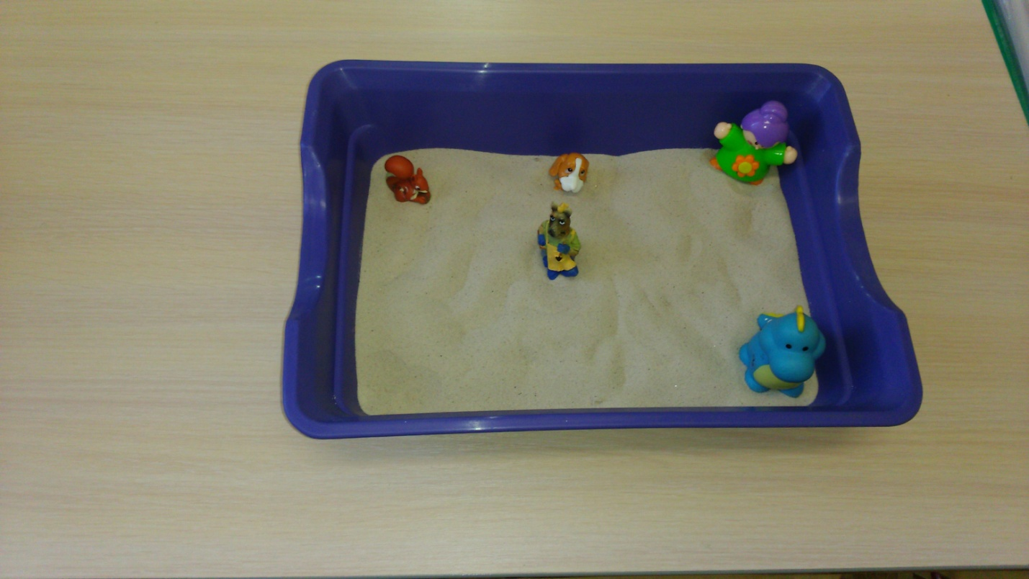

Для организации игр с песком будет необходим большой набор миниатюрных предметов и игрушек, в совокупности символизирующих мир (киндер сюрприз). В классической песочной терапии существует следующая классификация предметов, используемых в процессе создания песочных картин:   
• люди. Разнообразные по полу, возрасту, культурной и национальной принадлежности, профессиям, эпохе (от первобытных до современных). Позы должны быть как динамические, так и статические;   
• наземные животные (домашние, дикие, доисторические);   
• летающие животные (дикие, домашние, доисторические);  
• обитатели водного мира (разнообразные рыбы, млекопитающие, моллюски, крабы);   
• жилища с мебелью (дома, дворцы, замки, другие постройки, мебель различных эпох, культур и назначения);  
• домашняя утварь (посуда, предметы обихода, убранства стола);  
• деревья и другие растения (цветы, трава, кустарники, зелень и пр);   
• объекты небесного пространства (солнце, луна, звезды, радуга, облака);  
• транспортные средства (наземный, водный, воздушный транспорт гражданского и военного назначения, фантастические транспортные средства),   
• объекты среды обитания человека (заборы, изгороди, мосты, ворота, дорожные знаки);   
• предметы, связанные с верованиями человека (храмы, иконы, божки, алтари);   
• объекты ландшафта и естественной активности Земли (вулканы, горы);  
• аксессуары (бусы, маски, ткани, пуговицы, пряжки, ювелирные изделия и пр );  
• естественные природные предметы (кристаллы, камни, раковины, куски дерева, металла, семена, перья, отполированные водой стеклышки и пр );   
•оружие;   
• фантастические предметы и персонажи мультфильмов, фэнтези, фигурки-оборотни;  
• злодеи (злобные персонажи мультфильмов, мифов, сказок).  
Итак, все, что встречается в окружающем мире, может занять достойное место в коллекции. Если для занятий не хватает каких-либо фигурок-образов, их можно вылепить из пластилина, глины теста, вырезать из бумаги.   
Коллекция фигурок располагается на полках. Если места на полках недостаточно для размещения всей коллекции, то могут использоваться и прозрачные коробки.   
Когда на занятие приходит ребенок или группа детей, то предложение «поиграть в песочнице» выглядит совершенно естественным.

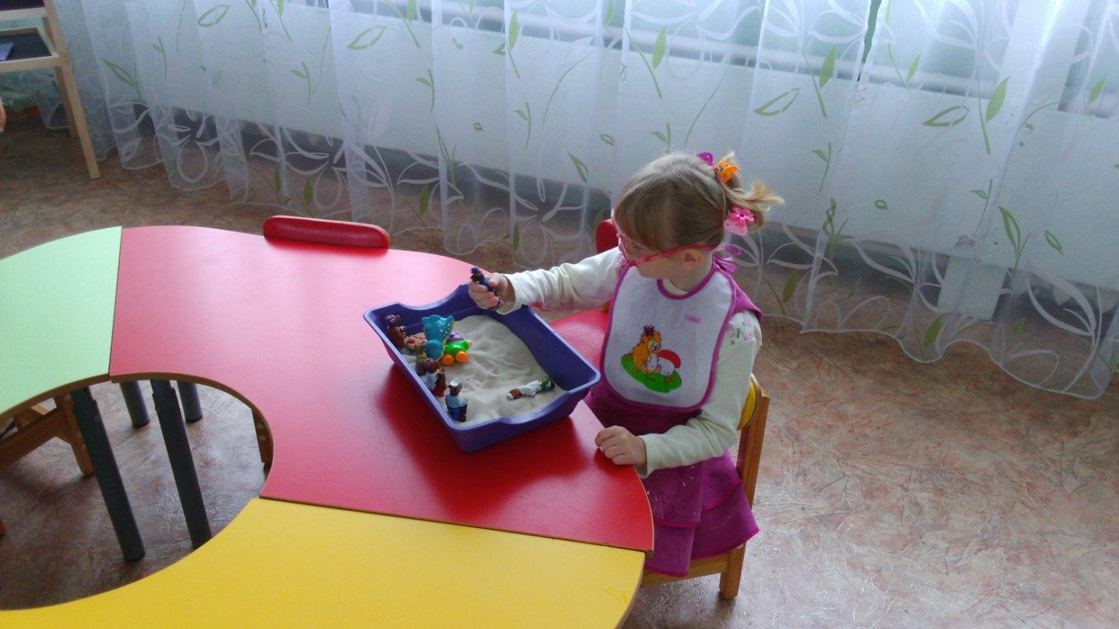

1. **Результативность опыта работы.**

Опыт работы показывает, что использование песочной терапии дает положительные результаты у детей с ограниченными возможностями здоровья:

* У обучающихся значительно возрастает интерес к логопедическим занятиям.
* Обучающиеся чувствуют себя более успешными.
* На занятиях нет места монотонности и скуке.
* Взаимодействие с песком стабилизирует эмоциональное состояние.

Песочница – прекрасный посредник для установления контакта с ребенком. И если ребенок еще плохо говорит и не может рассказать взрослому о своих переживаниях, то в играх с песком все становится возможным. Проигрывая волнующую ситуацию с помощью маленьких фигурок, создавая картину из песка, ребенок освобождается от напряжения и беспокойства.

Педагоги получают возможность увидеть внутренний мир ребенка в данный момент. Через игры с песком легко решаются такие задачи, как развитие коммуникативных навыков, т.е. умение нормально общаться.

Таким образом, любую логопедическую задачу можно реализовать с помощью такой прекрасной коррекционно- развивающей среды , как песочница. Занимаясь в песке вместе с детьми, логопед пытается передать детям свои знания и жизненный опыт. Игры с песком дают детям с ограниченными возможностями здоровья узнать о многообразии окружающего мира, способствуют развитию пространственных представлений, открывают потенциальные возможности ребенка, развивают его творчество и фантазии, что является хорошей базой для достижения возможных положительных результатов в развитии и коррекции.

**ЛИТЕРАТУРА**

1. Грабенко Т.М., Зинкевич – Евстигнеева Т.Д. Чудеса на песке. Песочная игротерапия. Методическое пособие для педагогов и родителей / Т.М. Грабенко, Т.Д. Зинкевич - Евстигнеева. – СПб.: Институт специальной педагогики и психологии,1988. – 48с.
2. Грабенко Т.М., Зинкевич-Евстигнеева Т.Д. Практикум по песочной терапии / Т.М. Грабенко, Т.Д. Зинкевич - Евстигнеева - СПб.: Речь, 2002. – 224 с.
3. Грабенко Т.М., Зинкевич-Евстигнеева Т.Д. Чудеса на песке / Т.М. Грабенко, Т.Д. Зинкевич - Евстигнеева – СПб.: Речь, 2008.- 340с.
4. Зинкевич-Евстигнеева Т. Д., Грабенко Т. М. Практикум по креативной терапии / Т.М. Грабенко, Т.Д. Зинкевич - Евстигнеева – М.: Сфера Речь,2001.С.279–299.
5. Инновации – в логопедическую практику/ Методическое пособие для дошкольных образовательных учреждений/ Сост.*О. Е. Громова.*– М.:ЛИНКА-ПРЕСС, 2008. – 232 с.
6. Набойкина. Е.Л. Сказки и игры с «особым» ребенком / Е.Л. Набойкина – СПб.: Речь, 2006.-144с.
7. Сакович Н. А. Технология игры в песок. Игры на мосту / Н.А. Сакович – СПб. : Речь,2006.– 176с.

Приложение №1

Картотека игр, которые можно использовать с детьми с ограниченными возможностями здоровья.

**«ПЕСОЧНЫЙ ДОЖДИК»**

Ребенку предлагается пересыпать песок из своих рук в песочницу, на ладони логопеда, на свои руки.

**«ПЕСОЧНЫЙ ВЕТЕР»**

Ребенку предлагается подуть на песок через трубочку. Такое упражнение можно давать, когда ребенок умеет управлять своим вдохом - выдохом, чтобы избежать затягивания песка**.**

**«СЛЕДЫ НА ПЕСКЕ»**

Ребенку предлагается кулачками, ладонями или кончиками пальцев, надавливая на песок имитировать следы животных, двигаясь в разных направлениях. Задание можно усложнять, дав установку какими именно пальцами двигаться.

**«ВЫРОВНЯЙ ДОРОГУ»**

От детской машинки логопед проводит неглубокую канавку в песке, ребенок воздушной струей выравнивает дорогу перед машинкой;

**«ЧТО ПОД ПЕСКОМ?»**

Картинка засыпается тонким слоем песка. Сдувая песок, ребенок открывает изображение.

**«ЯМКА»**

Ребенок, следуя правилам дыхания, через нос набирает воздух, надувая живот и медленно, плавно, долгой струёй выдувает ямку в песке.

**«ПОМОГИ ЗАЙЦУ»**

В песке делается три-четыре углубления - «следы», ведущие к игрушечному зайцу. Неподалеку располагается лиса. Необходимо «замести» все следы, чтобы лиса не обнаружила зайца.

**«ДОРОГА К ДРУГУ»**

На песке расставляются две игрушки. Нужно длительной плавной струей образовать на песке дорожку от одной игрушки до другой.

**«СЕКРЕТ»**

В песок неглубоко закапывается игрушка или небольшой предмет. Необходимо сдуванием песка обнаружить спрятанное.

**«ДОБРЫЙ ВЕЛИКАН»**

Из песка насыпается невысокая горка. Перед ней игрушка (слоник, черепашка и др.). Ребенок, дуя на песочную гору, разрушает её, помогая герою продолжить свой путь.

**«ПУТЕШЕСТВИЕ»**

На песке легкие пластмассовые игрушки: ящерица, змейки, жуки. С помощью воздушной струи ребенок передвигает фигурки до заданного места.

**«БУРЯ»**

Во влажном песке выкапывается углубление и заполняется водой. Ребенок длительной сильной воздушной струей вызывает «бурю»

**«КАЧЕЛИ»**

Языком ритмично двигать вверх-вниз, указательным пальцем ведущей руки в такт движениям языка двигать по песку или по воде в том же направлении.

**«ЧАСИКИ»**

Языком ритмично двигать вправо-влево, указательным пальцем ведущей руки в такт движениям языка в том же направлении по песку или по воде.

**«НАКАЖИ НЕПОСЛУШНЫЙ ЯЗЫЧОК»**

Губами ритмично шлепать по высунутому языку со звуком «п-п-п», ладонью ведущей руки легко похлопывать по песку или воде.

**АВТОМАТИЗАЦИЯ ЗВУКОВ.**

**«СИЛЬНЫЙ МОТОР»**

Произносить звук р , проводя указательным пальцем дорожку по песку. Вариант этого упражнения - рисовать на песке или на воде букву Р , произнося одновременно звук Р . Аналогично можно работать с другими звуками, сочетая написание буквы с произнесением звука.

**«СЛАБЫЙ МОТОРЧИК»**

Произносить звук Р (мягкий), проводя мизинцем дорожку по песку, воде.

**«ГОРОЧКА»**

Набрать в руку песок и произносить звук С , насыпая горку . Вариант этого упражнения - выбрать из лежащих или наполовину закопанных в песке игрушек игрушку со звуком С и, набрав песок и произнося этот звук , засыпать ее.

**«ДОРОЖКА»**

Произносить заданные логопедом слоги, «прошагивая» их пальчиком или легко отшлепывая по песку или воде ладошками.

**«СОВПАДЕНИЕ»**

Логопед закапывает в песок игрушки со звуком Ш : мышку, мишку, матрешку, кошку так, чтобы игрушка на песке обозначалась невысоким холмиком. Затем предлагает ребенку вспомнить игрушки, в названии которых есть звук Ш. Ребенок, называет игрушку, и раскапывает песок. Если происходит совпадение выкопанной игрушки с названной ребенком, то он получает возможность поиграть с этой игрушкой.

**РАЗВИТИЕ ФОНЕМАТИЧЕСКОГО СЛУХА И ВОСПРИЯТИЯ.**

**«СПРЯЧЬ РУЧКИ»**

Прятать руки в песок, услышав заданный звук.

**«СЛОГОВЫЕ ДОРОЖКИ»**

Рисовать круги на песке, проговаривая слоговые дорожки.

**«ДВА ГОРОДА»**

Под толстым слоем песка спрятаны предметы, игрушки или защищенные картинки с дифференцируемыми звуками. Ребенок откапывает их и раскладывает на две группы.

**"МОЙ ГОРОД".**

Логопед дает задание выбрать фигурки, в названии которых есть заданный звук, и построить город, используя эти фигурки. Потом можно составить устный рассказ об этом городе и его жителях.

**РАЗВИТИЯ МЕЛКОЙ МОТОРИКИ ПАЛЬЦЕВ И КИСТЕЙ РУК**

**Игры с песком дошкольнику с ДЦП**

РЕГУЛЯЦИЯ МЫШЕЧНОГО ТОНУСА, СНЯТИЕ НАПРЯЖЕНИЯ С МЫШЦ ПАЛЬЦЕВ РУК, СОВЕРШЕНСТВОВАНИЕ МЕЛКОЙ МОТОРИКИ.

- положить ладони на песок или воду, почувствовать полное расслабление пальцев.

- погрузить пальцы в песок или в воду, сжимать и разжимать кулачки.

- погрузить пальцы в песок или в воду, сжимать и разжимать поочередно то мизинец, то большой палец на одной руке, на обеих руках одновременно.

- погрузить пальцы в песок, и легкими движениями создавать «волны».

- погрузить пальцы в песок и попеременно чередовать упражнения для пальцев («ушки-рожки», «один пальчик-все пальчики») .

-при выполнении заданий пальцами ведущей руки вторая рука обязательно погружена в песок.

**«ВЕСЕЛЫЕ СОРЕВНОВАНИЯ»**

Цель: упражнять в согласовании движений пальцев рук со словами. Развивать у детей дух соревнования, стремление добиваться поставленной цели. Воспитывать чувство сопереживания за своих товарищей, умение достойно побеждать и проигрывать.

Оборудование: песочница (или ящик) с сухим песком, таблички с надписями «Старт», «Финиш», разноцветные пластмассовые пробки (препятствия).

Ход игры.

Логопед предлагает детям разделиться на две команды, самостоятельно придумать названия. Воспитатель говорит, что для того, чтобы наши пальчики могли красиво рисовать, лепить, мастерить, их надо тренировать. Детям предлагается бегать наперегонки пальчиками. При этом произносить слова:

*Побежали вдоль реки*

*Пальцы наперегонки.*

Бежать пальчики должны от таблички «Старт» до таблички «Финиш». В конце игры команды получают медали.

**«НАРИСУЙ КАРТИНКУ ПАЛЬЦАМИ»**

Цель: развивать творчество, фантазию детей, умение пальцами изображать задуманное. Формировать умение абстрагироваться от второстепенных деталей, выделяя в рисунке основное. Развивать мелкую моторику руки. Формировать и совершенствовать речь.

Оборудование: песочница с мокрым песком, палочки, камушки, веточки для украшения «песочных» рисунков.

Ход игры.

Логопед предлагает детям вспомнить, на чем рисуют художники свои картины. Предлагает представить, что все мы художники по «песочным» картинам, а вместо кистей у нас - пальчики. Устраивается конкурс «песочных» картин. Педагог добивается проговаривания вслух действий детей. Украшают работы бросовым материалом. Вместе выбирают победителя. Вручается приз.